TÖÖJUHEND INKSCAPE KASUTAMISEKS
Objekti pöötamine
Objektide tõstmine ette või taha

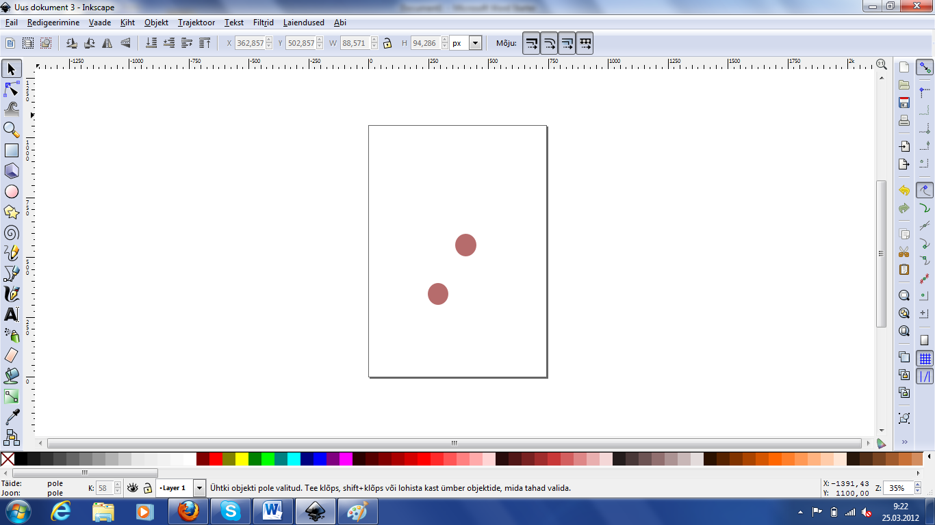
Siia klikkides avaneb värvivalkukast
Värviüleminekute muutmine
Tekstikast
Sirgete joonte tegemise tööriist
Pliiats
Kujundite tegemine
Objekti paljundamine
Objektide liitmine üheks tervikuks
Terviktöö vaatamine
Objekti vaatamine suurelt
Liigutamine
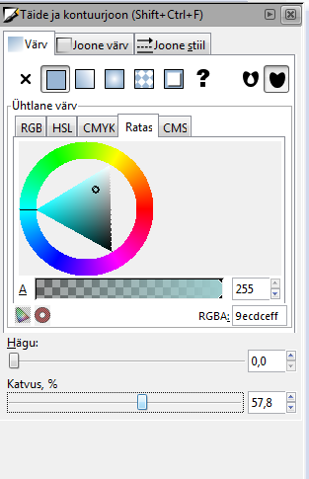
Joonista objekt valmis kõrval ja siis lohista paberile
Objektide liitmine üheks tervikuks
Värviüleminekute muutmine

Joont liigutades saad valida värvi
Ringi liigutades saad valida tooni

KEVADLILLE JOONISTAMISE JUHEND
Joonista ristkülik ja värvi see taustaks sobivat värvi. Lohista ristkülik paberile ja venita parajaks.
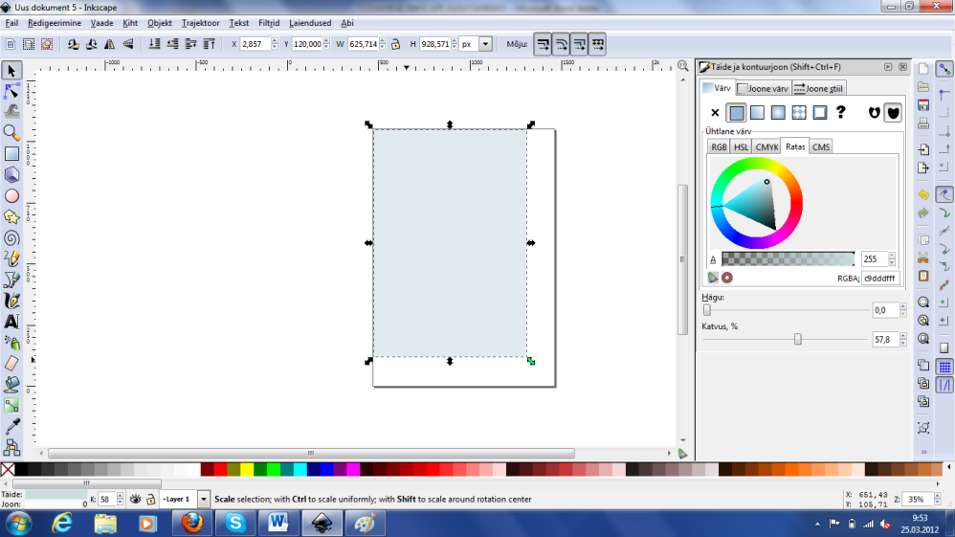
Joonista kroonlehtedeks ovaal ja värvi see üleminekuga.
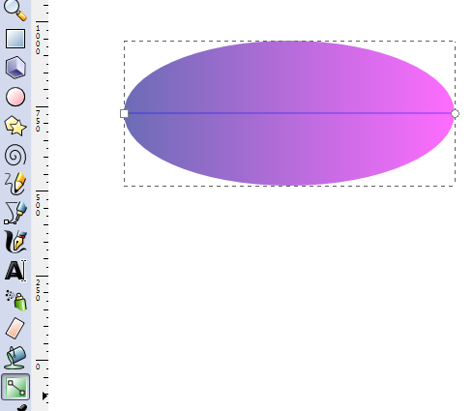
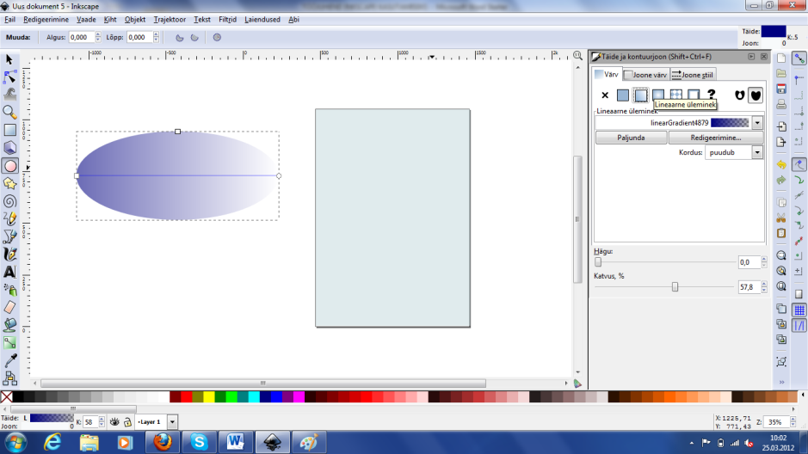
Kui soovid kasutada kahte värvi, siis kasuta värviüleminekute tööriista. Kastikesel lõpsates saad valida ühe värvi ja ringile teise.

Paljunda kroonlehed ja lohista nad üksteisest eemale. Joonista südameks ring ja nihuta kroonlehed õigetesse kohtadesse.
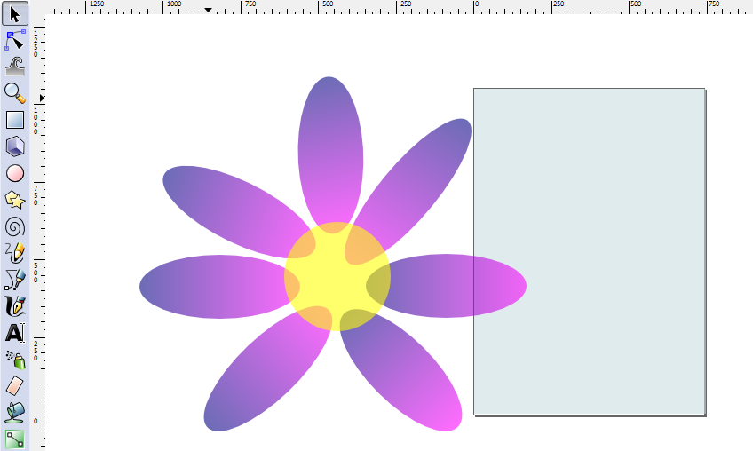
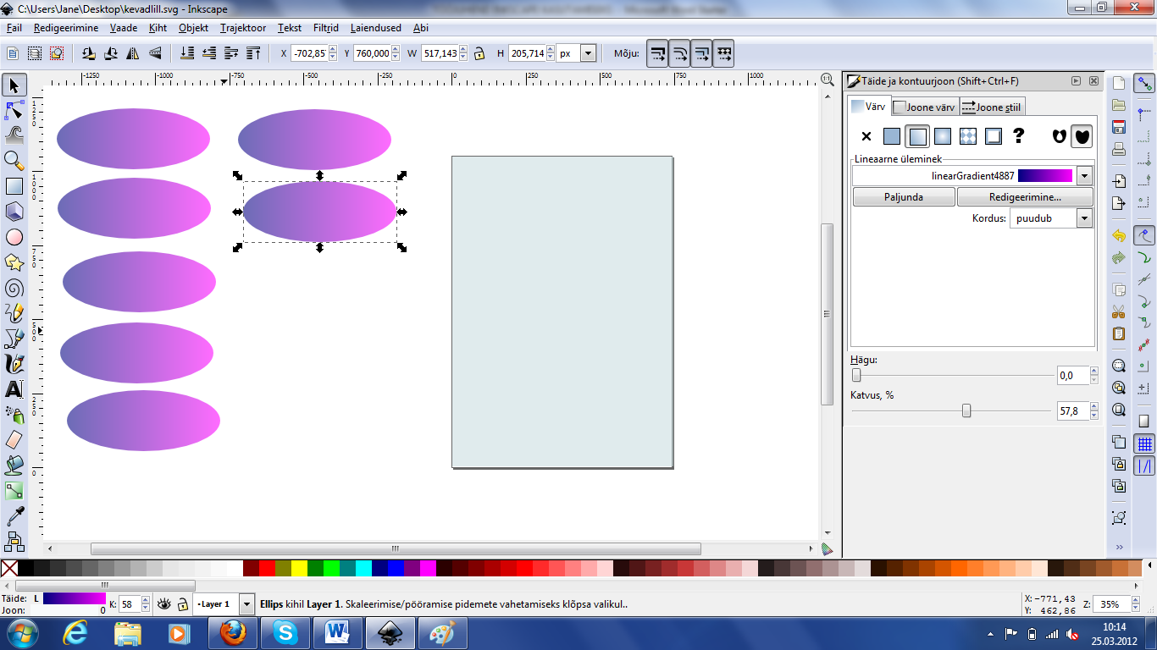

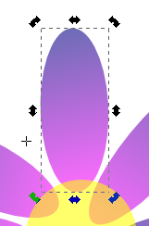
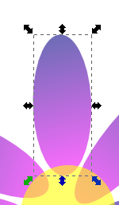
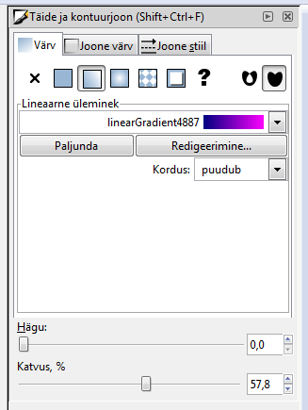
Objektil kaks korda klõpsates saad noolekeste abil muuta selle asendit

Objektil üks kord klõpsates saad noolekeste abil muuta selle suurust.

Kui mingi objekt on liiga läbpaistev, siis suurenda katvust.

Kui õis on valmis, siis liida osad. Joonesta pliiatsiga lillele vars. Kui käsi väriseb, siis suurenda silumist.
Klõpsa kõigil objektidel samal ajal hoides all shift ( ) klahvi.
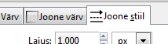
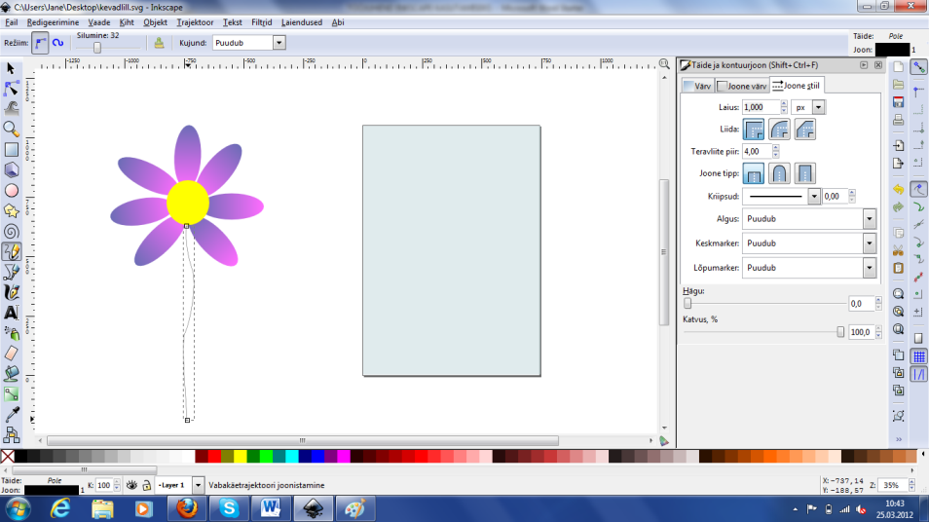
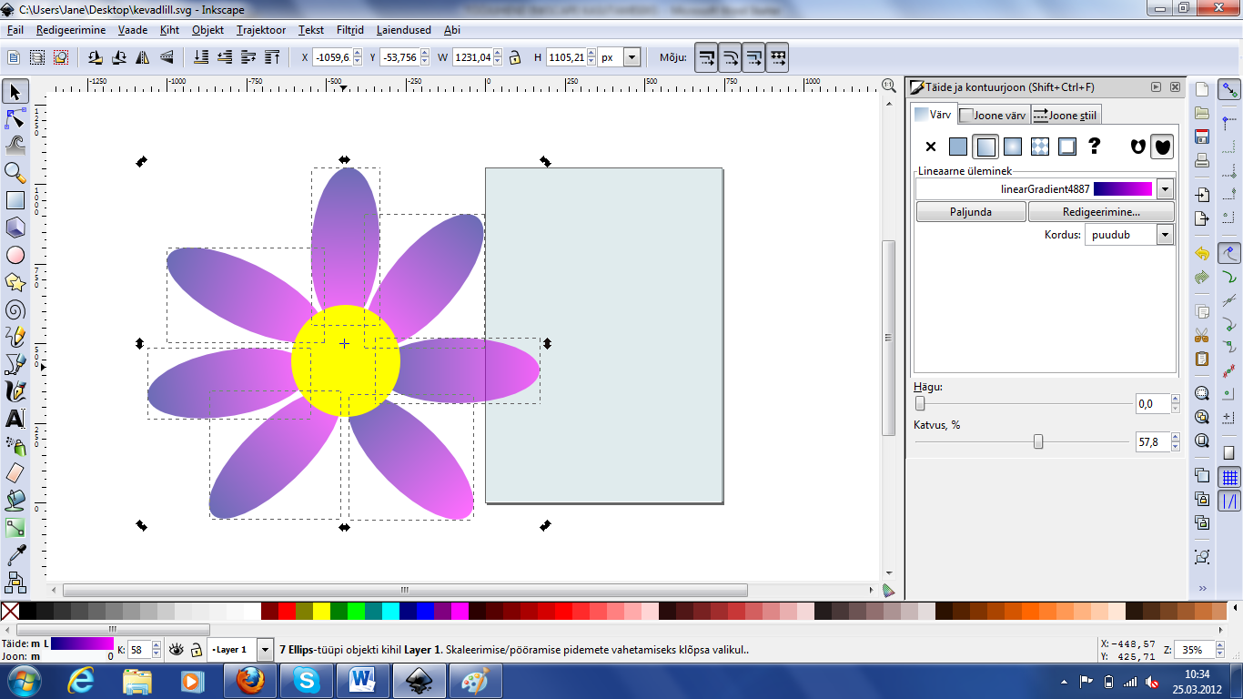
Joone värvi, jämedust ja stiili saat siit valida
Joonista lillele pliiatsiga lehed.
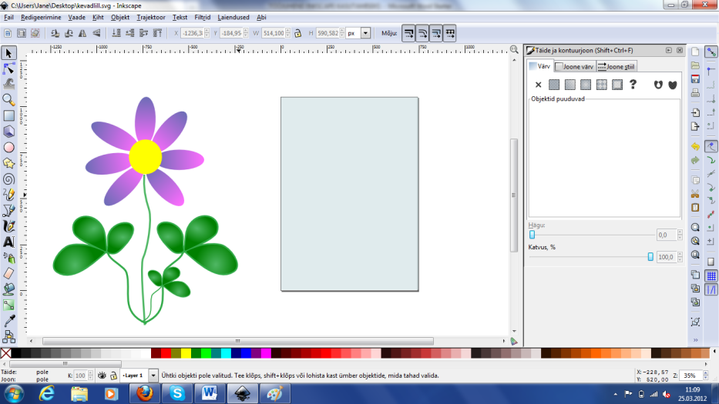
Kasuta värvimiseks värvipotti ja üleminekut. Liida lille kõik osad, muuda lille suurus sobivaks
Kui soovid kahte ühesuguse kujuga lehte, siis kõigepealt paljunda leht, siis lohista ta kõrvale ning seejärel peegelda. Samuti võid lehe ka näiteks väiksemaks teha.
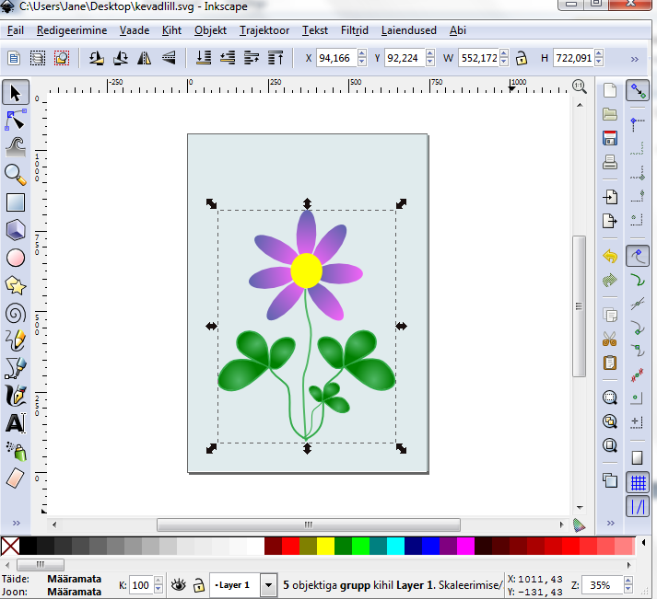
ning lohista ta paberile.

Muru tegemiseks kasuta sulge.
Sakilise joone saamiseks pane tremor suuremaks.
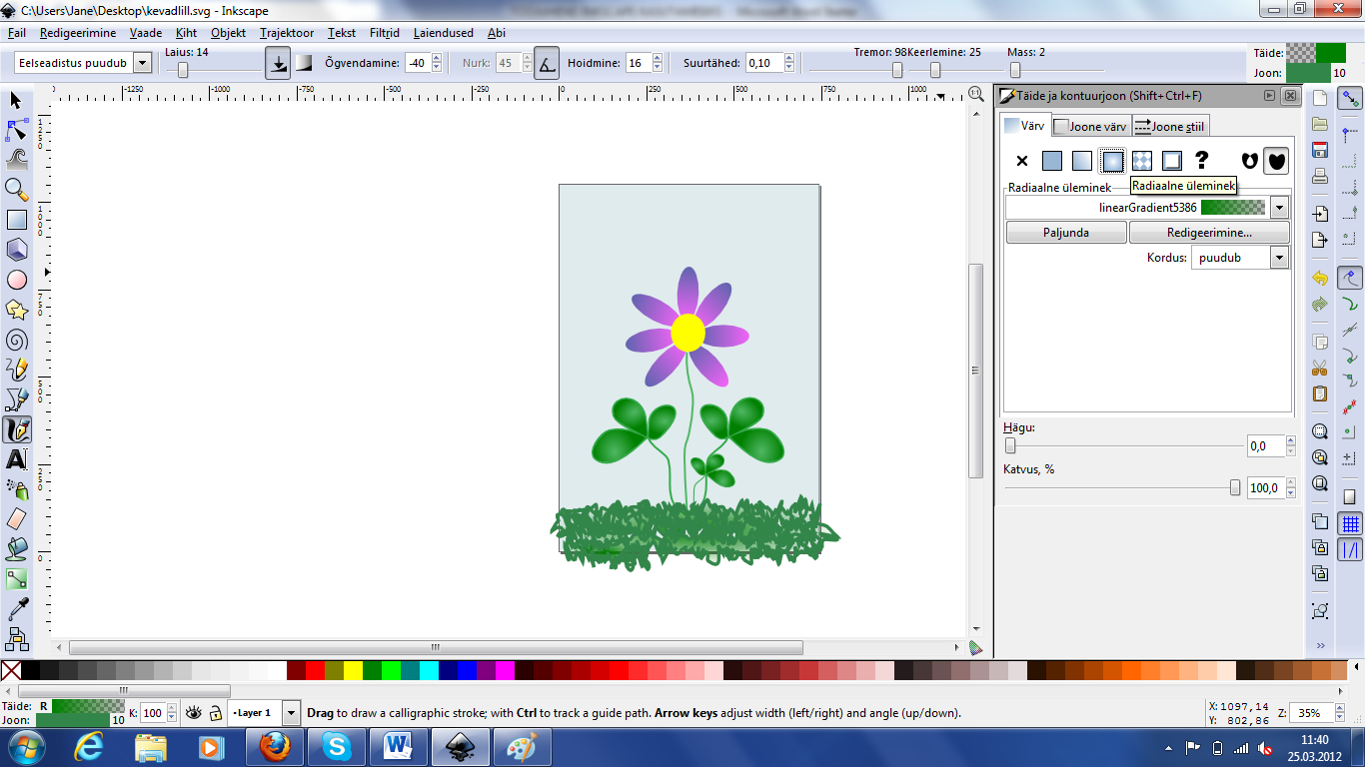
Valgete laigukeste vältimiseks vali värvi alt keskelt hägune ruut.
Päikese saad ringi hägustamisel.
